大招29 离心率几何化模型
已知点A为曲线上一点，$$F_{1}$$、$$F_{2}$$为曲线的两个焦点，那么我们根据离心率公式及定义有：
（1）在椭圆中，$$e=\frac{c}{a}=\frac{2c}{2a}=\frac{\left|F_{1}F_{2}\right|}{\left|PF_{1}\right|+\left|PF_{2}\right|}$$；
（2）在双曲线中，$$e=\frac{c}{a}=\frac{2c}{2a}=\frac{\left|F_{1}F_{2}\right|}{\left|\left|PF_{1}\right|−\left|PF_{2}\right|\right|}$$
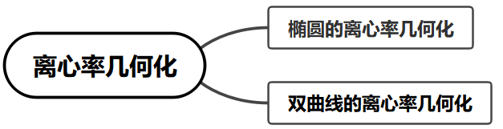
【典例1】已知$$F_{1},F_{2}$$是椭圆$$C$$的两个焦点，$$P$$是$$C$$上的一点，若$$PF_{1}⊥PF_{2}$$，且$$∠PF_{2}F_{1}=60°$$，则$$C$$的离心率为（ ）
A．$$1−\frac{\sqrt{3}}{2}$$ B．$$2−\sqrt{3}$$ C．$$\frac{\sqrt{3}−1}{2}$$ D．$$\sqrt{3}−1$$
【大招指引】利用$$e=\frac{c}{a}=\frac{2c}{2a}=\frac{\left|F_{1}F_{2}\right|}{\left|PF_{1}\right|+\left|PF_{2}\right|}$$进行求解即可.
【解析】根据结论和正弦定理得，$$e=\frac{\left|F_{1}F_{2}\right|}{\left|PF_{1}\right|+\left|PF_{2}\right|}=\frac{\text{sin}90°}{\text{sin}60°+\text{sin}30°}=\sqrt{3}−1$$．故选D．
【题后反思】在求椭圆的离心率且容易构造焦点三角形时，其第一定义是首选工具，往往与正弦定理、余弦定理、勾股定理等三角知识相结合.
【温馨提醒】$$e=\frac{c}{a}=\frac{2c}{2a}=\frac{\left|F_{1}F_{2}\right|}{\left|PF_{1}\right|+\left|PF_{2}\right|}$$的实质是将椭圆的离心率问题转化为椭圆的定义的应用问题.
【举一反三】
1．已知$$F_{1},F_{2}$$为椭圆$$C$$的两个焦点，$$P$$为$$C$$上一点，若$$△PF_{1}F_{2}$$的三边$$\left|PF_{1}\right|,\left|F_{1}F_{2}\right|,\left|PF_{2}\right|$$成等差数列，则$$C$$的离心率为____________．
【答案】$$\frac{1}{2}$$##0.5
【难度】0.94
【知识点】等差中项的应用、求椭圆的离心率或离心率的取值范围
【分析】根据等差中项和离心率定义可得.
【详解】因为$$\left|PF_{1}\right|,\left|F_{1}F_{2}\right|,\left|PF_{2}\right|$$成等差数列，
所以$$2\left|F_{1}F_{2}\right|=∣PF_{1}\left|+\right|PF_{2}∣$$，
所以$$e=\frac{\left|F_{1}F_{2}\right|}{\left|PF_{1}\right|+\left|PF_{2}\right|}=\frac{\left|F_{1}F_{2}\right|}{2\left|F_{1}F_{2}\right|}=\frac{1}{2}$$．
故答案为：$$\frac{1}{2}$$．

【典例2】已知双曲线$$\frac{x^{2}}{a^{2}}−\frac{y^{2}}{b^{2}}=1\left(a>0,b>0\right)$$上有一点A，它关于原点的对称点为B，点F为双曲线的右焦点，且满足AF⊥BF，设$$∠ABF=α$$，且$$α∈\left[\frac{π}{12},\frac{π}{6}\right]$$，则该双曲线离心率的取值范围为（ ）
【大招指引】先判定△ABF为直角三角形，再利用$$e=\frac{c}{a}=\frac{2c}{2a}=\frac{\left|F_{1}F_{2}\right|}{\left|\left|PF_{1}\right|−\left|PF_{2}\right|\right|}$$进行求解.
【解析】AF⊥BF可得△ABF为直角三角形，且$$\left|AB\right|=2\left|OF\right|=2c$$
结合$$∠ABF=α$$可得$$\left|AF\right|=2csinα$$，$$\left|BF\right|=2ccosα$$
因为A，B关于原点对称，所以$$\left|AF\right|$$即为B的左焦半径
所以$$2a=\left|BF\right|−\left|AF\right|=2c\left(cosα−sinα\right)$$，
则$$e=\frac{2c}{2a}=\frac{1}{cosα−sinα}=\frac{1}{\sqrt{2}cos\left(α+\frac{π}{4}\right)}$$
$$α+\frac{π}{4}∈\left[\frac{π}{3},\frac{5π}{12}\right]⇒cos\left(α+\frac{π}{4}\right)∈\left[\frac{\sqrt{6}−\sqrt{2}}{4},\frac{1}{2}\right]$$
$$⇒\sqrt{2}cos\left(α+\frac{π}{4}\right)∈\left[\frac{\sqrt{3}−1}{2},\frac{\sqrt{2}}{2}\right]$$
所以$$e∈\left[\sqrt{2},\sqrt{3}+1\right]$$
【题后反思】在求双曲线的离心率且容易构造焦点三角形时，其第一定义是首选工具，往往与正弦定理、余弦定理、勾股定理等三角知识相结合.
【温馨提醒】$$e=\frac{c}{a}=\frac{2c}{2a}=\frac{\left|F_{1}F_{2}\right|}{\left|\left|PF_{1}\right|−\left|PF_{2}\right|\right|}$$的实质是将双曲线的离心率问题转化为双曲线的第一定义的应用问题.
【举一反三】
2．已知双曲线C：$$\frac{x^{2}}{a^{2}}−\frac{y^{2}}{b^{2}}=1(a>0,b>0)$$的左、右焦点分别为F₁，F₂，过F₁的直线与C的两条渐近线分别交于A，B两点．若$$\overset{⃑}{F_{1}A}=\overset{⃑}{AB}$$，$$\overset{⃑}{F_{1}B}⋅\overset{⃑}{F_{2}B}=0$$，则C的离心率为____________．
【答案】2.
【难度】0.65
【知识点】求双曲线的离心率或离心率的取值范围
【分析】通过向量关系得到$$F_{1}A=AB$$和$$OA⊥F_{1}A$$，得到$$∠AOB=∠AOF_{1}$$，结合双曲线的渐近线可得$$∠BOF_{2}=∠AOF_{1},$$ $$∠BOF_{2}=∠AOF_{1}=∠BOA={60}^{°},$$从而由$$\frac{b}{a}=tan{60}^{°}=\sqrt{3}$$可求离心率.
【详解】如图，
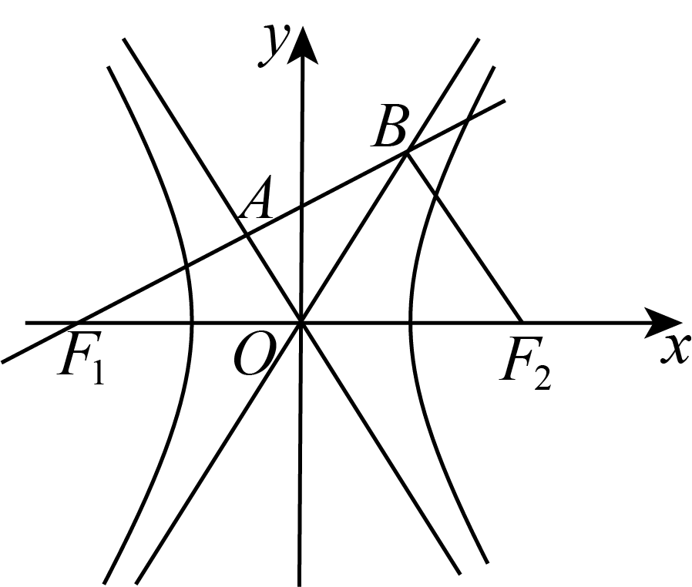
由$$\overset{⃑}{F_{1}A}=\overset{⃑}{AB},$$得$$F_{1}A=AB.$$又$$OF_{1}=OF_{2},$$得OA是三角形$$F_{1}F_{2}B$$的中位线，即$$BF_{2}//OA,BF_{2}=2OA.$$由$$\overset{⃑}{F_{1}B}·\overset{⃑}{F_{2}B}=0$$，得$$F_{1}B⊥F_{2}B,OA⊥F_{1}A,$$则$$OB=OF_{1}$$有$$∠AOB=∠AOF_{1}$$，
又OA与OB都是渐近线，得$$∠BOF_{2}=∠AOF_{1},$$又$$∠BOF_{2}+∠AOB+∠AOF_{1}=π$$，得$$∠BOF_{2}=∠AOF_{1}=∠BOA={60}^{°},$$．又渐近线OB的斜率为$$\frac{b}{a}=tan{60}^{°}=\sqrt{3}$$，所以该双曲线的离心率为$$e=\frac{c}{a}=\sqrt{1+{(\frac{b}{a})}^{2}}=\sqrt{1+{(\sqrt{3})}^{2}}=2$$．
【点睛】本题考查平面向量结合双曲线的渐近线和离心率，渗透了逻辑推理、直观想象和数学运算素养．采取几何法，利用数形结合思想解题．

3．已知$$F_{1},F_{2}$$是椭圆$$C:\frac{x^{2}}{a^{2}}+\frac{y^{2}}{b^{2}}=1(a>b>0)$$的两个焦点，$$P$$为椭圆$$C$$上一点，且$$PF_{1}⊥PF_{2}$$．若$$\left|PF_{1}\right|=6,\left|PF_{2}\right|=8$$，则椭圆的离心率为（ ）
A．$$\frac{3}{7}$$ B．$$\frac{4}{7}$$ C．$$\frac{5}{7}$$ D．$$\frac{7}{5}$$
【答案】C
【难度】0.85
【知识点】椭圆定义及辨析、求椭圆的离心率或离心率的取值范围
【分析】根据给定条件，利用椭圆的定义，结合勾股定理计算即得.
【详解】由$$\left|PF_{1}\right|=6,\left|PF_{2}\right|=8$$，得$$2a=\left|PF_{1}\right|+\left|PF_{2}\right|=14$$，解得$$a=7$$，
令椭圆半焦距为c，由$$PF_{1}⊥PF_{2}$$，得$$4c^{2}=|F_{1}F_{2}|^{2}={\left|PF_{1}\right|}^{2}+{\left|PF_{2}\right|}^{2}=100$$，解得$$c=5$$，
所以椭圆$$C$$的离心率为$$\frac{c}{a}=\frac{5}{7}$$.
故选：C
4．已知$$F_{1},F_{2}$$是椭圆$$C$$的两个焦点，焦距为4．若$$P$$为椭圆$$C$$上一点，且$$△PF_{1}F_{2}$$的周长为14，则椭圆$$C$$的离心率$$e$$为（ ）
A．$$\frac{1}{5}$$ B．$$\frac{2}{5}$$ C．$$\frac{4}{5}$$ D．$$\frac{\sqrt{21}}{5}$$
【答案】B
【难度】0.85
【知识点】椭圆定义及辨析、椭圆中焦点三角形的周长问题、求椭圆的焦点、焦距、求椭圆的离心率或离心率的取值范围
【分析】由已知$$\left|F_{1}F_{2}\right|=4$$，$$\left|F_{1}F_{2}\right|+\left|PF_{1}\right|+\left|PF_{2}\right|=14$$，则离心率$$e=\frac{c}{a}=\frac{2c}{2a}=\frac{\left|F_{1}F_{2}\right|}{\left|PF_{1}\right|+\left|PF_{2}\right|}$$，代入求值即可.
【详解】焦距为4，即$$\left|F_{1}F_{2}\right|=4$$，
$$P$$为椭圆$$C$$上一点，$$△PF_{1}F_{2}$$的周长为14，即$$\left|F_{1}F_{2}\right|+\left|PF_{1}\right|+\left|PF_{2}\right|=14$$，
所以椭圆$$C$$的离心率$$e=\frac{c}{a}=\frac{2c}{2a}=\frac{\left|F_{1}F_{2}\right|}{\left|PF_{1}\right|+\left|PF_{2}\right|}=\frac{4}{14−4}=\frac{2}{5}$$．
故选：B．
5．已知双曲线$$\frac{x^{2}}{a^{2}}−\frac{y^{2}}{b^{2}}=1(a>0,b>0)$$的渐近线方程为$$y=±\sqrt{3}x$$，则其离心率为（ ）
A．$$\frac{3}{2}$$ B．2 C．3 D．4
【答案】B
【难度】0.85
【知识点】已知方程求双曲线的渐近线、求双曲线的离心率或离心率的取值范围
【分析】首先得到双曲线的渐近线方程，依题意可得$$\frac{b}{a}=\sqrt{3}$$，再求出离心率即可.
【详解】因为双曲线$$\frac{x^{2}}{a^{2}}−\frac{y^{2}}{b^{2}}=1(a>0,b>0)$$的渐近线方程为$$y=±\frac{b}{a}x$$，
依题意可得$$\frac{b}{a}=\sqrt{3}$$，所以离心率$$e=\frac{c}{a}=\sqrt{\frac{c^{2}}{a^{2}}}=\sqrt{1+\frac{b^{2}}{a^{2}}}=\sqrt{1+{\left(\sqrt{3}\right)}^{2}}=2$$.
故选：B
6．如图，过双曲线的右焦点$$F$$分别作两条渐近线的垂线，垂足分别为$$M,N$$，若$$\vec{FM}⋅\vec{FN}<0$$，则此双曲线离心率的取值范围是___________________.
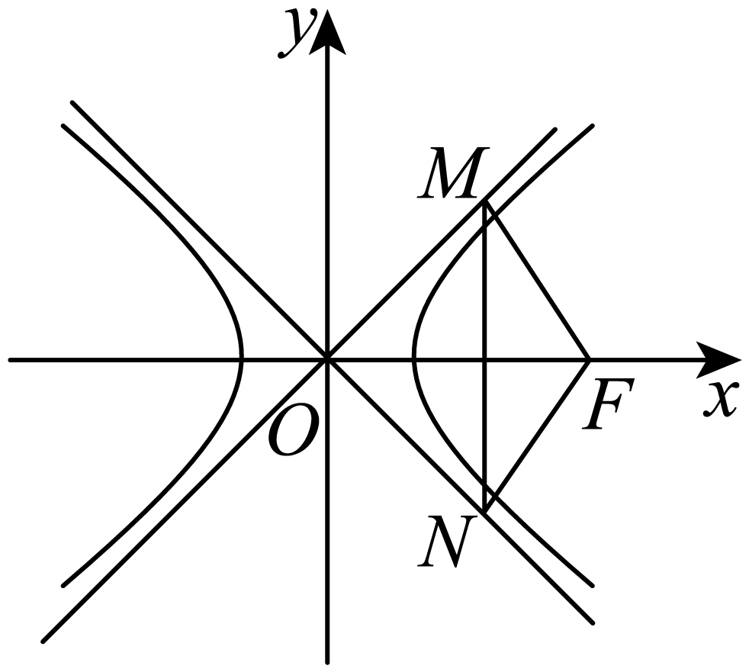
【答案】$$\left(1,\sqrt{2}\right)$$
【难度】0.65
【知识点】已知方程求双曲线的渐近线、求双曲线的离心率或离心率的取值范围
【分析】先根据点到直线的距离求出$$\left|FM\right|$$，进而可求出$$\left|OM\right|$$，由$$\vec{FM}⋅\vec{FN}<0$$，可得$$90°<∠MFN<180°$$，则$$0°<∠MON<90°$$，则$$0°<∠MOF<45°$$，再根据余弦函数的性质即可得解.
【详解】设双曲线的方程为$$\frac{x^{2}}{a^{2}}−\frac{y^{2}}{b^{2}}=1\left(a>0,b>0\right)$$，焦距为$$2c$$，
则双曲线的渐近线方程为$$y=±\frac{b}{a}x$$，即$$bx±ay=0$$，$$F\left(c,0\right)$$，
则$$\left|FM\right|=\left|FN\right|=\frac{\left|bc+0\right|}{\sqrt{b^{2}+a^{2}}}=\frac{bc}{c}=b$$，所以$$\left|OM\right|=\left|ON\right|=\sqrt{c^{2}−b^{2}}=a$$，
因为$$\vec{FM}$$．$$\vec{FN}<0$$，所以$$∠MFN$$是钝角，即$$90°<∠MFN<180°$$，
所以$$0°<∠MON<90°$$，
因为$$∠MOF=∠NOF$$，所以$$0°<∠MOF<45°$$，
所以$$cos45°<cos∠MOF<cos0°$$，即$$\frac{\sqrt{2}}{2}<\frac{a}{c}<1$$，
所以$$1<\frac{c}{a}<\sqrt{2}$$，即此双曲线离心率的取值范围是$$\left(1,\sqrt{2}\right)$$．
故答案为：$$\left(1,\sqrt{2}\right)$$．
7．已知双曲线$$C:\frac{x^{2}}{a^{2}}−\frac{y^{2}}{b^{2}}=1(a>0,b>0)$$的一条渐近线与直线$$y=3x$$垂直，则双曲线$$C$$的离心率为___________________.
【答案】$$\frac{\sqrt{10}}{3}$$
【难度】0.85
【知识点】根据双曲线的渐近线求标准方程、求双曲线的离心率或离心率的取值范围
【分析】双曲线$$C:\frac{x^{2}}{a^{2}}−\frac{y^{2}}{b^{2}}=1(a>0,b>0)$$，渐近线与$$x$$轴正半轴所夹的锐角为$$θ$$，则离心率为$$e=\frac{1}{cosθ}$$．
【详解】双曲线$$C:\frac{x^{2}}{a^{2}}−\frac{y^{2}}{b^{2}}=1(a>0,b>0)$$，渐近线与$$x$$轴正半轴所夹的锐角为$$θ$$，
则$$\text{tan}θ=\frac{b}{a}$$，有$$\{\begin{aligned}\frac{sinθ}{cosθ}=\frac{b}{a} \\ \sin^{2}θ+\cos^{2}θ=1\end{aligned}$$，解得$$cosθ=\frac{a}{c}$$，
所以双曲线$$C$$的离心率$$e=\frac{c}{a}=\frac{1}{cosθ}$$.
由双曲线$$C:\frac{x^{2}}{a^{2}}−\frac{y^{2}}{b^{2}}=1(a>0,b>0)$$的一条渐近线与直线$$y=3x$$垂直，
知双曲线的渐近线的斜率$$k=±\frac{1}{3}$$．
设渐近线与$$x$$轴正半轴所夹的锐角为$$θ$$，则$$\text{tan}θ=\frac{1}{3}$$，$$\text{cos}θ=\frac{3}{\sqrt{10}}$$，
故离心率为$$e=\frac{c}{a}=\frac{1}{cosθ}=\frac{\sqrt{10}}{3}$$．
故答案为：$$\frac{\sqrt{10}}{3}$$.
8．双曲线$$C:\frac{x^{2}}{2}−\frac{y^{2}}{m}=1(m>0)$$的一条渐近线的方程为$$2x+y=0$$，则双曲线$$C$$的离心率为___________________.
【答案】$$\sqrt{5}$$
【难度】0.85
【知识点】根据双曲线的渐近线求标准方程、求双曲线的离心率或离心率的取值范围
【分析】双曲线$$C:\frac{x^{2}}{a^{2}}−\frac{y^{2}}{b^{2}}=1(a>0,b>0)$$，渐近线与$$x$$轴正半轴所夹的锐角为$$θ$$，则离心率为$$e=\frac{1}{cosθ}$$．
【详解】双曲线$$C:\frac{x^{2}}{a^{2}}−\frac{y^{2}}{b^{2}}=1(a>0,b>0)$$，渐近线与$$x$$轴正半轴所夹的锐角为$$θ$$，
则$$\text{tan}θ=\frac{b}{a}$$，有$$\{\begin{aligned}\frac{sinθ}{cosθ}=\frac{b}{a} \\ \sin^{2}θ+\cos^{2}θ=1\end{aligned}$$，解得$$cosθ=\frac{a}{c}$$，
所以双曲线$$C$$的离心率$$e=\frac{c}{a}=\frac{1}{cosθ}$$.
双曲线$$C:\frac{x^{2}}{2}−\frac{y^{2}}{m}=1(m>0)$$的一条渐近线方程为$$2x+y=0$$．
设渐近线与$$x$$轴正半轴所夹的锐角为$$θ$$，则$$\text{tan}θ=2$$，故$$\text{cos}θ=\frac{1}{\sqrt{5}}$$，
所以离心率$$e=\frac{1}{\text{cos}θ}=\sqrt{5}$$．
故答案为：$$\sqrt{5}$$
9．椭圆$$\frac{x^{2}}{a^{2}}+\frac{y^{2}}{b^{2}}=1$$的左右焦点分别为$$F_{1},F_{2}$$，$$P$$为椭圆上一点，且$$∠PF_{1}F_{2}=\frac{π}{6}$$，$$∠PF_{2}F_{1}=\frac{π}{3}$$，则椭圆的离心率$$e=$$________
【答案】$$\sqrt{3}−1$$
【难度】0.85
【知识点】求椭圆的离心率或离心率的取值范围
【分析】根据角度关系可知$$PF_{1}⊥PF_{2}$$且$$\left|PF_{2}\right|=c$$，利用椭圆定义表示出$$\left|PF_{1}\right|=2a−c$$，根据勾股定理建立$$a,c$$的齐次方程，解方程求得离心率.
【详解】由$$∠PF_{1}F_{2}=\frac{π}{6}$$，$$∠PF_{2}F_{1}=\frac{π}{3}$$得：$$PF_{1}⊥PF_{2}$$且$$\left|PF_{2}\right|=\frac{1}{2}\left|F_{1}F_{2}\right|=c$$
由椭圆定义知：$$\left|PF_{1}\right|=2a−\left|PF_{2}\right|=2a−c$$
又$${\left|PF_{1}\right|}^{2}+{\left|PF_{2}\right|}^{2}={\left|F_{1}F_{2}\right|}^{2}$$，即：$${\left(2a−c\right)}^{2}+c^{2}=4c^{2}$$
整理得：$$2a=\left(\sqrt{3}+1\right)c$$，解得：$$e=\frac{c}{a}=\sqrt{3}−1$$
本题正确结果：$$\sqrt{3}−1$$
【点睛】本题考查椭圆离心率的求解，涉及到椭圆定义的应用，关键是能够利用勾股定理构造出关于$$a,c$$的齐次方程，从而求得离心率.
10．设圆锥曲线Γ的两个焦点分别为F₁，F₂.若曲线Γ上存在点P满足|PF₁|∶|F₁F₂|∶|PF₂|＝4∶3∶2，则曲线Γ的离心率等于__________.
【答案】$$\frac{3}{2}$$或$$\frac{1}{2}$$
【难度】0.65
【知识点】求椭圆的离心率或离心率的取值范围、求双曲线的离心率或离心率的取值范围
【详解】设|F₁F₂|＝2c(c>0)，由已知|PF₁|∶|F₁F₂|∶|PF₂|＝4∶3∶2，
得|PF₁|＝$$\frac{8}{3}$$c，|PF₂|＝$$\frac{4}{3}$$c，且|PF₁|>|PF₂|，
若圆锥曲线Γ为椭圆，则2a＝|PF₁|＋|PF₂|＝4c，离心率e＝$$\frac{1}{2}$$ 若圆锥曲线Γ为双曲线，则2a＝|PF₁|－|PF₂|＝$$\frac{4}{3}$$c，离心率e＝$$\frac{3}{2}$$ ，故曲线Γ的离心率等于$$\frac{3}{2}$$或$$\frac{1}{2}$$
点睛：解决椭圆和双曲线的离心率的求值及范围问题其关键就是确立一个关于$$a,b,c$$的方程或不等式，再根据$$a,b,c$$的关系消掉$$b$$得到$$a,c$$的关系式，而建立关于$$a,b,c$$的方程或不等式，要充分利用椭圆和双曲线的几何性质、点的坐标的范围等.

